基本的输入输出

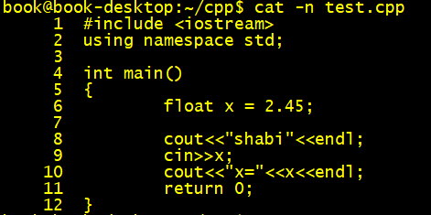

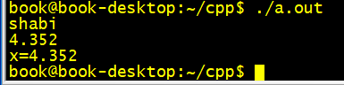

或者直接std::cout这样就不用定义前面的using namespace std了。如果不定义就得用std::cout了。

函数模板概念

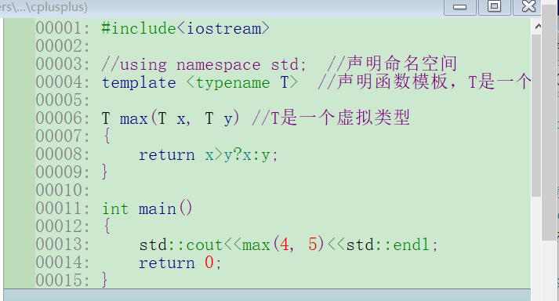

类的概念

比如CUP value;

value就是一个CUP型的类

其实可以理解为是一种数据类型。自己定义的数据类型，有点感觉像自己定义的结构体

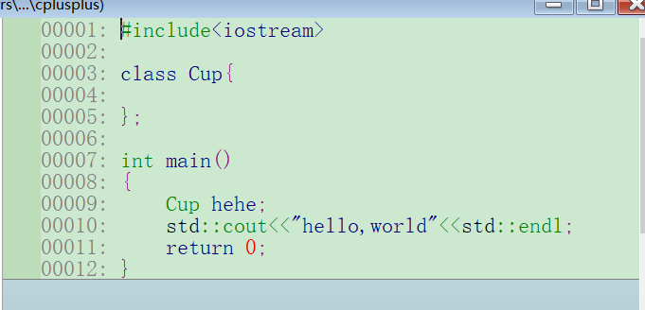

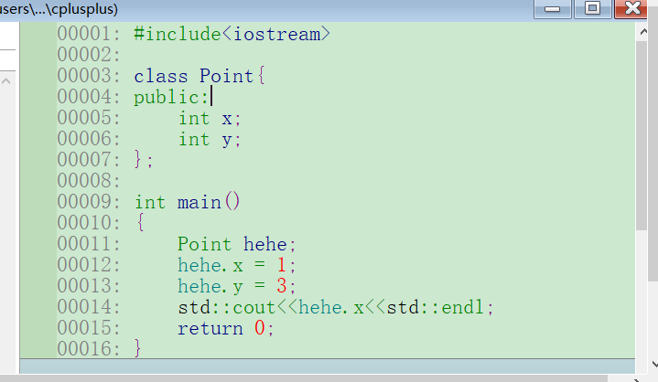

public表示声明为公共变量，不加的话main中函数会报错的。类的权限仅限于类内部，相对public则是private

开始慢慢进入有用部分了

函数里面不可传入参数，其他与C保持一致，当然也可以传入参数，和C就完全一致了

x y是成员变量 show是成员函数

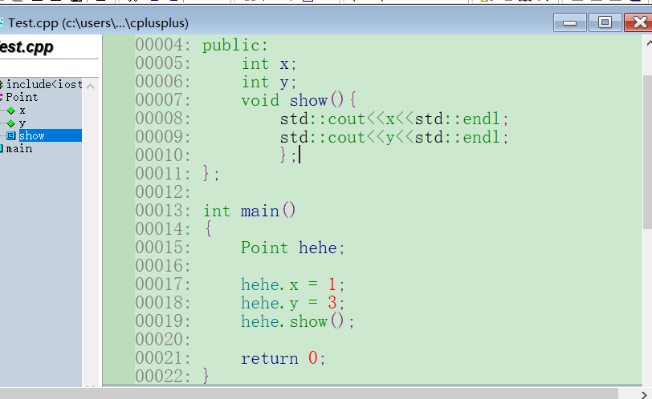

类型作用域

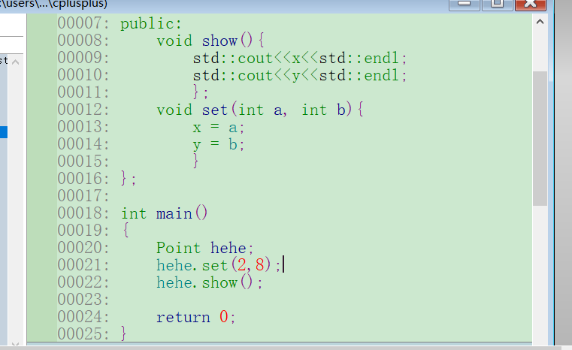

类中有一个与类名同名的称为构造函数，在初始化的时候带参数就默认调用那个函数。但是如果定义了这个函数一定要调用，不调用会报错。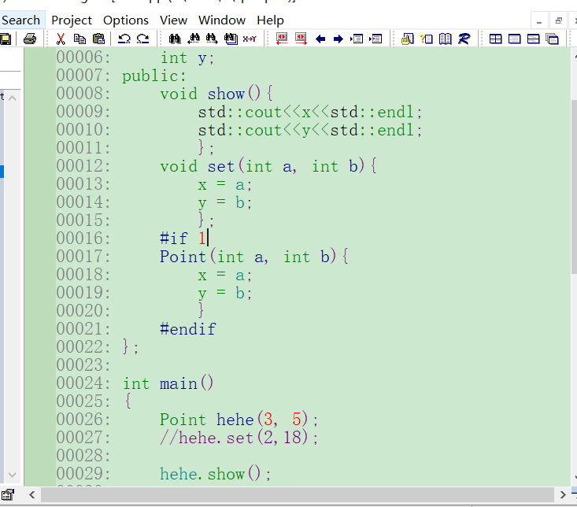

其实结论是默认会调用，也就是你定义的时候就回去调用，如图：

